学号 E42114027 专业 信息安全 姓名 桑浩翔
实验日期 5月16日 教师签字 成绩

实验报告

【实验名称】 图的应用
【实验目的】
- 掌握图的邻接矩阵的存储定义；
- 掌握图的最短路径（Dijsktra）算法的实现。

【实验内容】
设计北京林业大学的校园平面图，所含景点不少于8个。以图中顶点表示学校内各景点，存放景点的名称、景点介绍信息等；以边表示路径，存放路径长度信息。要求将这些信息保存在文件graph.txt中，系统执行时所处理的数据要对此文件分别进行读写操作。

1．从文件graph.txt中读取相应数据, 创建一个图,使用邻接矩阵表示图（算法6.1）；
2．景点信息查询：为来访客人提供校园任意景点相关信息的介绍；
3．问路查询：为来访客人提供校园任意两个景点之间的一条最短路径（算法6.10）。
校园平面图：
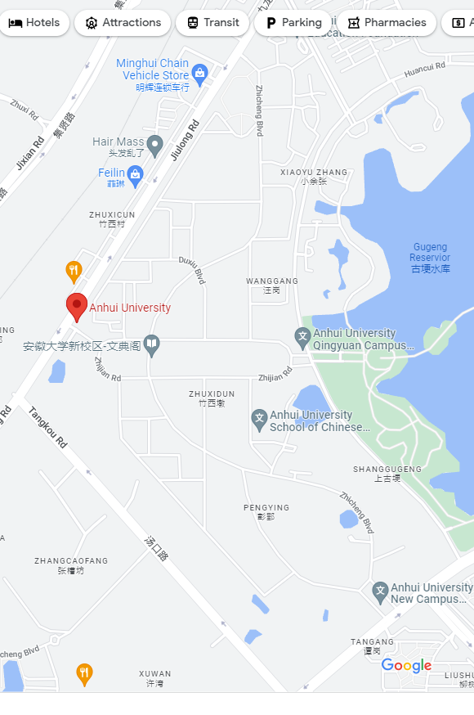
【实验代码与结果】
1、源代码（包括主要结构、主要语句、函数注释说明）
#include<bits/stdc++.h>
using namespace std;

bool del[1000], vis[1000];
int dis[1000], pre[1000];
char na[100], in[10000];
map<string, int> ot; //STL 的 map，通过名称找出标号
typedef struct {
char name[100];
char info[10000];
} VertexType;

typedef struct {
VertexType vexs[1000];
int arcs[100][100];
int vexnum, arcnum;
void printinfo() { // 查看该图的每个点的编号和名称
for (int i = 1; i <= vexnum; i++) if (!del[i]) {
printf("\t%3d. %s\n", i, vexs[i].name);
}
}
} MGraph;

MGraph G;

void f(char *s) { // 美化输出格式
printf("---%*s%*s---\n", 10 + strlen(s) / 2, s, 10 - strlen(s) / 2, "");
}

void welcome() { // 提示支持的操作
f("欢迎来到安徽大学！");
printf("\t1.查询景点信息\n\t2.问路查询\n\t3.增加一个顶点及相关信息\n\t4.修改一个顶点的相关信息\n\t5.增加一条新的路径\n\t6.退出\n\t7.删除一个顶点\n\t8.删除一条路径\n");
f("安大校园导游系统");
printf("请选择需要的服务：(1 ~ 8)\n");
}

void thanks() { // 感谢使用
printf("感谢你的使用，我们下次再见！\n");
}

void info() { // 询问信息时的提示语句
printf("本校景点有：\n");
G.printinfo();
printf("请选择您需要查询的景点：(1 ~ %d)\n", G.vexnum);
}

void initwenlu() { // 询问路径时的提示语句
printf("本校景点有：\n");
G.printinfo();
printf("请选择您的起点和终点，用一个空格隔开：(1 ~ %d) (1 ~ %d)\n", G.vexnum, G.vexnum);
}

void pp(int x, int y) { // 从 x-> y 输出路径，我懒得手动开栈了
if (x != y) pp(pre[x], y);
if (x == y) printf("%s", G.vexs[x].name); else printf(" -> %s", G.vexs[x].name);
}

void printpath(int a, int b) { // 找路径函数，主体部分是 Dijkstra
memset(dis, 0x3f, sizeof(dis));
memset(vis, 0, sizeof(vis));
for (int i = 1; i <= G.vexnum; i++) if (!del[i] && G.arcs[a][i] < dis[i]) {
dis[i] = G.arcs[a][i];
pre[i] = a;
}
vis[a] = 1;
for (int i = 1; i < G.vexnum; i++) {
int tot = 1e9, u = -1;
for (int j = 1; j <= G.vexnum; j++) if (!del[j] && !vis[j] && dis[j] < tot) {
tot = dis[j];
u = j;
}
if (u == -1) {
printf("%s -> %s 不通！\n", G.vexs[a].name, G.vexs[b].name);
return;
}
else if (u == b) {
printf("%s -> %s 一共需要 %d 步！\n", G.vexs[a].name, G.vexs[b].name, dis[u]);
pp(b, a); printf("\n");
return;
}
vis[u] = 1;
for (int j = 1; j <= G.vexnum; j++) if (!del[j] && dis[u] + G.arcs[u][j] < dis[j]) {
pre[j] = u;
dis[j] = dis[u] + G.arcs[u][j];
}
}
}

void AddVertex() { // 加点的提示语句
printf("请分两行输入你想加入景点的名字和信息，名称和信息中不要有空白字符：\n");
++G.vexnum;
if (G.vexnum == 1000) {
printf("错误：已超过最大顶点限度！");
return;
}
//gets(G.vexs[G.vexnum].name);
//gets(G.vexs[G.vexnum].info);
scanf("%s%s", G.vexs[G.vexnum].name, G.vexs[G.vexnum].info);
}

void ChangeInfo() { // 修改节点信息的提示语句
printf("本校景点有：\n");
G.printinfo();
printf("请选择您想修改信息的景点编号：(1 ~ %d)\n", G.vexnum);
int x;
cin >> x;
if (del[x]) {
printf("错误：该顶点已被删除！");
return;
}
printf("请问该景点的新信息是：\n");
scanf("%s", G.vexs[x].info);
}

void Addegde() { // 加边，很简单，修改邻接矩阵即可
printf("请输入你要加边的两个端点和长度，用空格隔开：\n");
int x, y, z;
cin >> x >> y >> z;
G.arcs[x][y] = G.arcs[y][x] = min(z, G.arcs[x][y]);
printf("加边成功：\n");
}

void EraseEdge() {
// 删除一条边，因为我们是邻接矩阵，我们只能删除两端点间所有的边
printf("请输入你要删除的边的两个端点，用空格隔开：\n");
int x, y;
cin >> x >> y;
G.arcs[x][y] = G.arcs[y][x] = 1.2e9;
printf("删边成功！\n");
}

void EraseVertex() { // 删除节点，用打标记的方式懒删除
printf("请输入你要删除的顶点：\n");
int x;
cin >> x;
del[x] = 1;
printf("删点成功！\n");
}

void init() { // 读入 graph.txt 的数据
FILE *fp = fopen("graph.txt", "r");
int n, m, d;
fscanf(fp, "%d%d\n", &n, &m);
memset(G.arcs, 0x3f, sizeof(G.arcs));
G.vexnum = n;
for (int i = 1; i <= n; i++) {
fscanf(fp, "%s%s", na, in);
strcpy(G.vexs[i].name, na); strcpy(G.vexs[i].info, in);
ot[na] = i;
}
for (int i = 1; i <= m; i++) {
fscanf(fp, "%s%s%d", na, in, &d);
int u = ot[na], v = ot[in];
G.arcs[u][v] = G.arcs[v][u] = d;
}
fclose(fp);
}

int main() {
int x, a, b;
init();
while (1) {
welcome();
cin >> x;
if (x == 6) {
thanks();
return 0;
}
else if (x == 1) {
info();
cin >> x;
printf("%s\n", G.vexs[x].info);
}
else if (x == 2) {
initwenlu();
cin >> a >> b;
if (del[a] || del[b]) {
printf("错误：该顶点已被删除");
continue;
}
printpath(a, b);
}
else if (x == 3) {
AddVertex();
}
else if (x == 4) {
ChangeInfo();
}
else if (x == 5) {
Addegde();
}
else if (x == 7) {
EraseVertex();
}
else if (x == 8) {
EraseEdge();
}
}
return 0;
}

2、运行结果截图（包括程序如何使用，输入数据和输出结果）
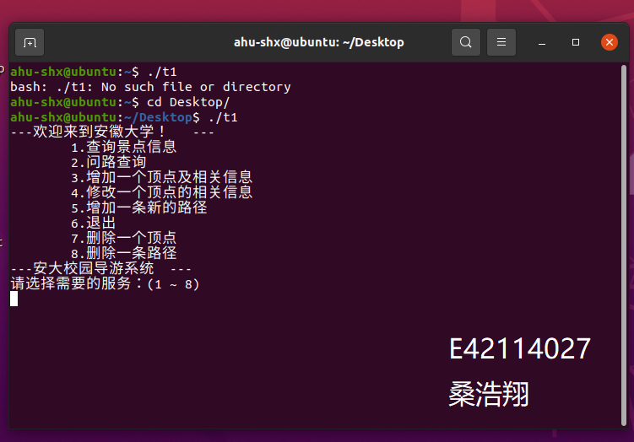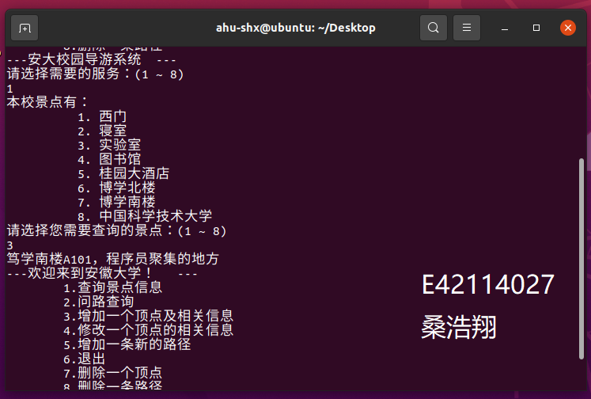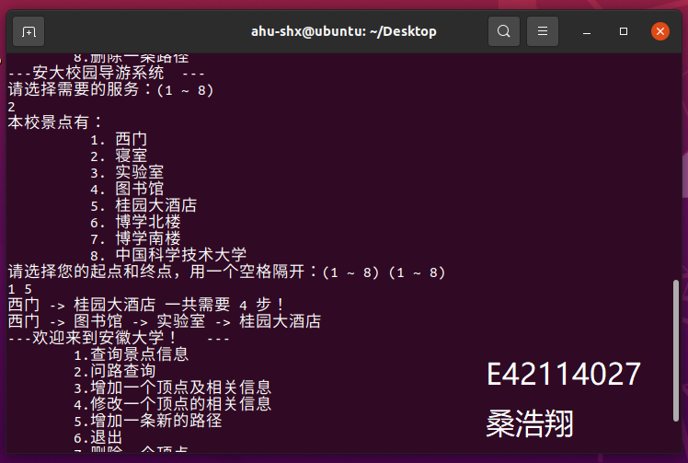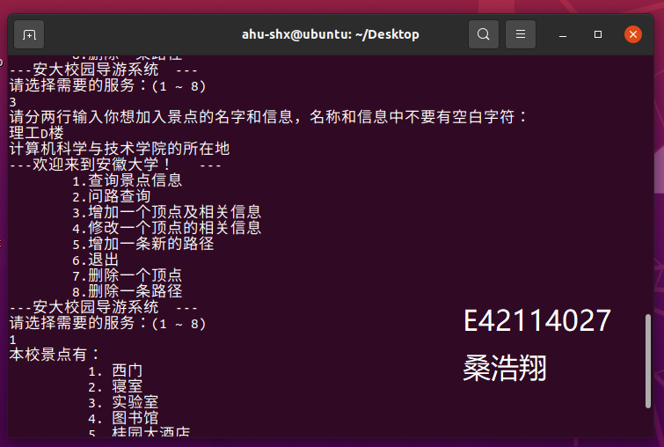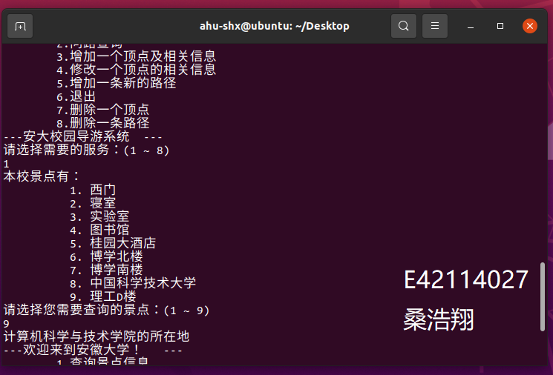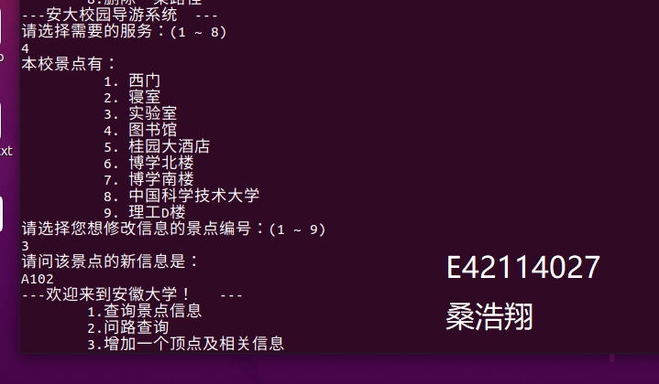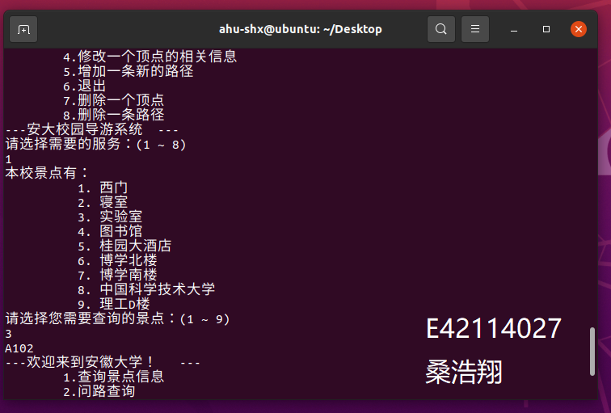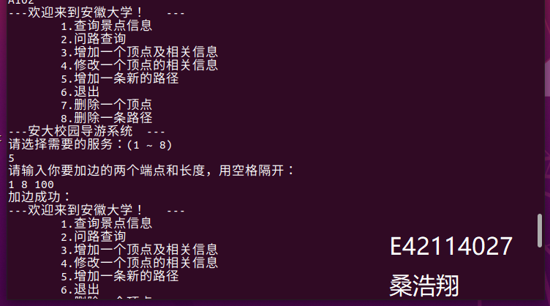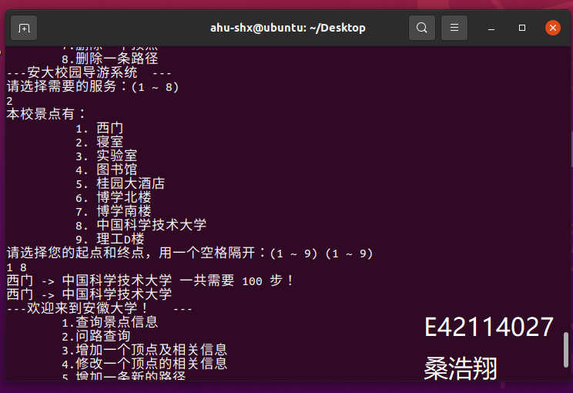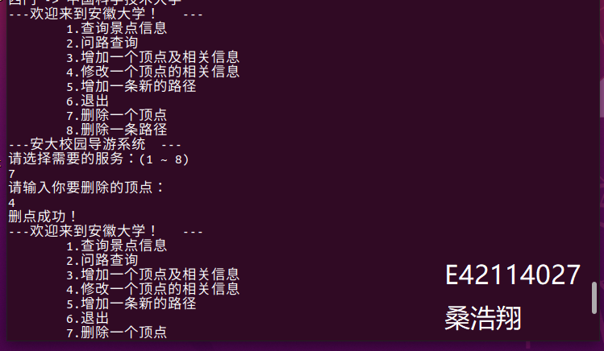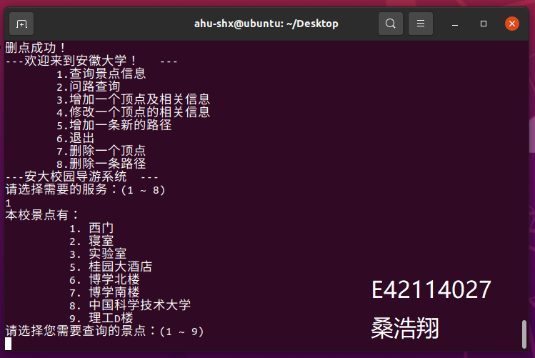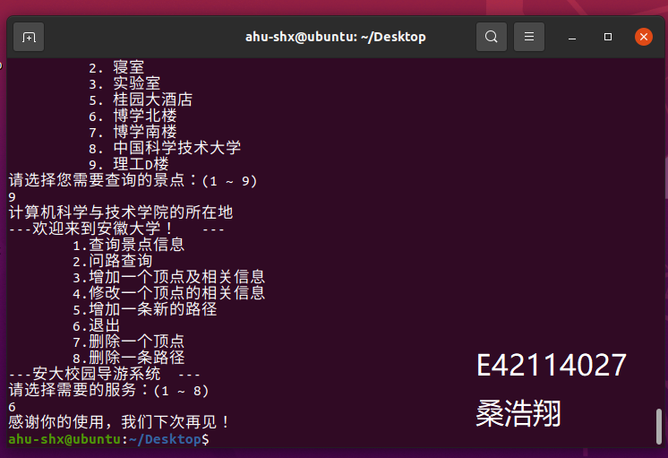
【小结或讨论】
实验体会和问题分析
1、本次实验的重难点在于 Dijkstra 的实现，我漏了一句 vis[u] = 1 导致检查了很久。
2、其次，G.arcs 初始时是无穷大，我也漏了（因为我平时用邻接矩阵比较多）
3、在代码的其他部分也有容易出错的地方，比如读入 name 和 information 之后，我们需要把它 strcpy 到 G.vets[i].name/info 中，不能直接赋值（因为字符串数组名是常数）
4、我们应该经量不要写将字符串常量转化为字符地址的函数，因为这是 ISO C++ 禁止的行为，但是在我的电脑上能运行，我就没有改
5、为了增加程序的鲁棒性，我们应该考虑加点超限的情况和查询已经被删除的点的情况，并报错。
6、Dijkstra 还是要熟练掌握。

